Муниципальное дошкольное образовательное учреждение
«Центр развития ребенка - детский сад № 98»
города Магнитогорска

Русские народные зимние игры

для детей дошкольного возраста

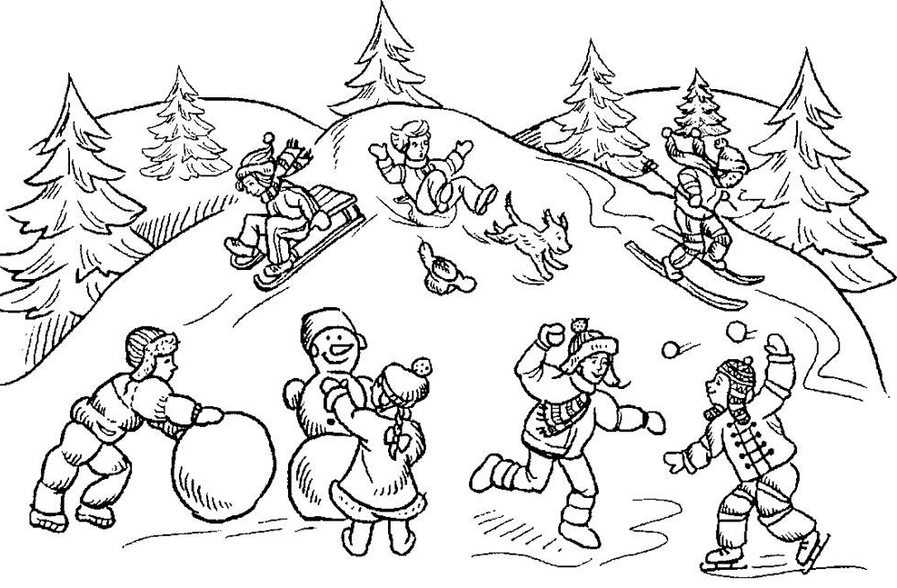

Подготовила:
Соломкина Ирина Владимировна,
воспитатель высшей кв. категории

Магнитогорск, 2025 год
«Игра не пустая забава.
Она необходима для счастья детей,
для их здоровья и правильного развития»
Д.В.Менджерицкая

Зимние народные игры — часть русских национальных традиций. Зимы в наших краях раньше были очень снежными, а крепкие морозы заставляли людей много двигаться. Конечно, даже в холода дети и молодёжь не могли усидеть дома и придумывали разнообразные забавы. С некоторыми из них воспитателю непременно нужно познакомить дошкольников во время зимних прогулок.

Содержание
1. Польза зимних народных игр для развития дошкольников
2. Зимние забавы для воспитанников младшей группы
2.1 «Снежная карусель»
2.2 «Заморожу»
2.3 «Метелица»
2.4 Метание снежков
2.5 «Дед Мороз»
3. Народные игры для воспитанников средней группы
3.1 Катание шаров
3.2 «Колокольчик»
3.3 «Ловишки со снежками»
3.4 «Снежная башня»
3.5 «Льдинки, ветер и мороз» (игра пришла с Сибири и Дальнего Востока)
4. Варианты для старшего дошкольного возраста
4.1 «Царь горы»
4.2 «Два Мороза»
4.3 «Варежка»
4.4 «Каблучок» (народная игра Архангельской губернии)
4.5 «Коровка»
4.6 Гонки снежных комов
5. Список литературы.

1. Польза зимних народных игр для развития дошкольников
Зимние народные забавы на свежем воздухе окажут многогранную пользу для физического и психического развития воспитанников ДОУ:
- Игры развивают двигательную активность, тренируют мышцы ног, рук, спины, развивают координацию движений, ловкость.
- Активные занятия на свежем воздухе повышают детский иммунитет, укрепляют сердечную мышцу, лёгкие.
- Играя, дети тратят много энергии, за счёт этого у них улучшается аппетит и становится более крепким дневной сон.
- Игры предусматривают определённые правила: ребёнок учится ориентироваться согласно обстановке, принимать быстрые решения.
- Забавы воспитывают чувство коллективизма, стремление взаимодействовать со сверстниками. Это особенно важно в период адаптации к детскому саду или после длительного перерыва в посещении ДОУ.
- Народные игры с раннего возраста позволяют приобщать дошкольников к национальным традициям, что важно для его патриотического воспитания.

2. Зимние забавы для воспитанников младшей группы
Народные забавы для младшего дошкольного возраста не предполагают каких-то сложных правил, точной координации движений. Главное — чтобы малыши подвигались и им было весело.
При этом педагог должен обратить внимание ребят на то, что такими же играми забавлялись дети на Руси много веков назад.
На прогулке можно использовать следующие варианты зимних игр.

2.1. «Снежная карусель»
На участке педагог вместе с воспитанниками сооружает небольшого снеговика. Ребятами образуют вокруг него круг и представляют себя снежинками.
Можно использовать ещё один вариант — поставить в снег высокий шест, от которого отходит множество разноцветных ленточек (малыши должны за них взяться).
По сигналу педагога малыши вначале медленно идут, затем побыстрее и, наконец, бегут. Затем воспитатель побуждает сменить направление, приговаривая «Ветер поменялся, и снежинки полетели в противоположную сторону». Точно так же меняется темп движений. Затем взрослый объявляет «Ветер теперь стих — и снежинки тихо падают»: «карусель» останавливается, и ребята опускают ручки.

2.2. «Заморожу»
Ребята образуют круг и вытягивают вперёд ручки в варежках. Педагог идёт по кругу и пытается дотянуться до детских ручек со словами «Ух, заморожу-заморожу». Дети же должны успеть быстро спрятать рукавички за спину, что обычно приводит их в восторг. Если же взрослый дотронулся до кого-то — значит, его «заморозили».

2.3. «Метелица»
Воспитанники становятся парами, повернувшись друг к дружке, и держатся за ручки «лодочкой». Затем дети начинают кружиться под слова воспитателя:
Метелица, метелица,
Снег по полю стелется!
Кто кружится, вертится –
Тот заметелится!
Задача дошкольников — подольше покружиться, не упасть. Конечно, делать это слишком долго не нужно, чтобы у ребят не закружилась голова. Однако такая забава хорошо тренирует вестибулярный аппарат, вырабатывает чувство равновесия, скоординированность действий в паре.

2.4. Метание снежков
Малыши лепят снежки. Воспитатель проводит на снегу линию, возле которой выстраиваются все игроки. По сигналу педагога начинается метание (в роли ориентиров можно использовать флажки либо разноцветные кубики), а затем взрослый определяет, чьи снежки полетели дальше всех.

2.5. «Дед Мороз»
Воспитатель объявляет, что он Дедушка Мороз (хорошо надеть бороду и шапку). Малыши образуют вокруг него большой круг и идут в хороводе. Педагог в это время произносит слова:
Дед Мороз, Дед Мороз,
Через дуб перерос,
Через дуб перерос,
Прикатил подарков воз:
Морозы трескучие,
Снега сыпучие,
Ветры завьюжные,
Метели дружные,
Холод — стужу напустил,
На реке мост намостил.
Возможен и другой вариант присказки:
Идёт Зимушка-Зима,
У ней белая коса.
С ней идут три тётки –
Белые поддёвки:
Метель, Вьюга да Пурга.
У тех тёток есть слуга:
Злющий дядька Мороз,
Кого схватит — тот замёрз!
После приведённых слов дети разбегаются, а Дедушка Мороз их хватает. Если он коснулся кого-то, значит, «заморозил» и забирает ребёнка в центр круга. Конечно, игра простая, но она учит ребят быстро реагировать на словесный сигнал.

3. Народные игры для воспитанников средней группы
Конечно, в средней группе можно продолжать предлагать ребятам все те же игры, но лучше их усложнить, например:
- «Метелица». Дошкольники образуют пары, но встают друг к дружке боком, сцепившись локтями. В таком виде они и кружатся.
- «Мороз». Ведущим уже может быть ребёнок. Первую игру проводит воспитатель, а тот, кого Мороз догнал первым, становится водящим.
Кроме того, вводятся новые увлекательные народные забавы.

3.1. Катание шаров
Такую забаву хорошо устраивать после снегопада. Ребята разделяются на команды (примерно по 5–6 человек) и распределяются по участку. По сигналу педагога каждая группа принимается скатывать снежный шар. Через некоторое время следует второй сигнал, и малыши подкатывают свои большие шары к педагогу. Победителем становится группа с самым огромным комом.
Большие снежные шары хорошо использовать для постройки крепости или прочих сооружений, которые также можно применять в играх. Также можно соорудить из них большого снеговика на участке.

3.2. «Колокольчик»
Взрослый подвешивает на веточку дерева либо турник колокольчик на красивой ленточке. Ребята метают снежки в него, чтобы тот зазвенел. Победителем станет тот, кто попадёт в колокольчик максимальное число раз.
Как вариант в игре могут участвовать две команды.

3.3. «Ловишки со снежками»
На снегу обозначается круг диаметром около пяти метров. Туда становятся дети-участники. Водящий-ловишка (первый раз взрослый, а затем дошкольники) стоит недалеко от круга и держит в руках корзинку со снежками. По команде он начинает кидать их в игроков, а они должны всячески увёртываться внутри круга. После того как снежки закончатся, назначается новый ловишка из числа детей, которых не смогли достать снежки.

3.4. «Снежная башня»
Из снега (для этого он должен быть рыхлым и мокрым) строится небольшая башенка длиной до метра (как вариант снеговичок аналогичной высоты). Ребята разделяются на команды «защитников» и «захватчиков». Первые загораживают свою «крепость», обороняясь картонками либо ледянками), а вторые находятся на расстоянии от неё, угрожая снежками. Все вместе дошкольники произносят:
Мороз Красный нос
Холод-стужу принёс,
На дороге начудил,
Башню снежную слепил.
Кто встал в кружок –
Бросай снежок.
После этого «захватчики» принимаются кидаться снежками в башенку (каждый по разу), стремясь её разрушить. «Защитники» же отважно отбивают атаку с помощью картонок, ледянок. Если башню не получилось разрушить, команды меняются ролями.

3.5. «Льдинки, ветер и мороз»

(игра пришла с Сибири и Дальнего Востока)
Вначале ребята, повернувшись друг к дружке, стоят парами и хлопают в ладошки под слова воспитателя (один хлопок — в свои ладони, другой — в ладони напарника):
Холодные льдинки,
Прозрачные льдинки,
Сверкают, звенят,
Дзинь, дзинь.
По команде «Ветер!» «льдинки» разбегаются, подпрыгивают, кружатся, делают подскоки и пр. После же команды «Мороз!» дети быстро выстраиваются в круг, образуя большую льдину — берутся за ручки.

  - Варианты для старшего дошкольного возраста
В старшей и подготовительной группе народные игры продолжают усложняться. Водящими теперь всегда становятся сами дети, а не педагог.

4.1. «Царь горы»
Очень динамичная забава, в старину в неё играли в основном мальчишки.
Выбирается большой сугроб, или же специально строится снежный холмик: высоты должна быть не менее метра. Цель каждого участника — взобраться на его верх и не дать себя сбросить. В этой игре разрешено толкаться, всячески бороться с соперниками, сбрасывать их вниз. Царём горы становится участник игры, который продержится на верху дольше всех.
В подготовительной к школе группе можно использовать усложнённый вариант — накануне слепить из снега огромный шар, полить его водой. На другой день он будет скользким: на такую «гору» сложно забраться, а не то, что удержаться, когда тебя толкают и пихают. Но от этого игра ещё интереснее.

4.2. «Два Мороза»
Выбираются два Мороза — водящие. Они уходят в сторонку и «засыпают». На противоположной стороне участка обозначается «домик» детей (большой круг): там они бегают, прыгают, кружатся и пр., пока Деды Морозы спят. Но вот они «просыпаются» и громко говорят - «Берегись, заморожу!» и бегут к ребятам. Те должны быстро прибежать в «домик» и спрятаться там. Кого один из Морозов догонит, того он отводит в свой дом. Когда там окажется несколько детей, назначаются новые водящие.

4.3. «Варежка»
Все воспитанники становятся в круг, держась за руки. Выбираются двое водящих: первый становится в круг, второй — за его границей. У первого водящего в ручках находится варежка (не нужно снимать её с себя, воспитатель даёт отдельную, в

4.4.«Каблучок» (народная игра Архангельской губернии)
На снегу взрослый обозначает круг диаметром примерно три метра. Внутри становится ребёнок-водящий с небольшой льдинкой. Остальные участники находятся за пределами круга и скачут на одной ноге, при этом не переступая за черту. Дошкольники хором выкрикивают:
Против нашего двора
Приукатана гора
Водой полита,
Башмачком прибита.
Я по льду скок-поскок,
Отвалился каблучок,
Отвалился каблучок
И оставил свой следок!
После данных слов водящий кидает льдинку-каблучок за границы круга, а игрокам нужно загнать ледышку обратно. Однако это непросто: ведь передвигаться разрешается только на одной ноге.
Водящий может отбивать льдинку ногами или же клюшкой, которую предлагает воспитатель.

4.5. «Коровка»
Это ещё одна русская забава с атрибутом-льдинкой. Аналогично дети образуют круг, в центре которого находится водящий. Под ногами у него льдинка (она называется «коровка»), ребёнок старается пнуть её, чтобы та попала в кого-то из игроков. Бросок сопровождается словами «Купи коровку!». Задача участников — увёртываться от льдинки, но они не имеют права убегать, а только подпрыгивать. Тот, в кого угодила льдинка, становится новым водящим.

4.6. Гонки снежных комов
Если в средней группе команды детей скатывают снежные шары и сравнивают их по размеру, то в старшем дошкольном возрасте уже можно устроить весёлую эстафету.
Участники делятся на две команды. Игроки каждой образуют колонну, стоя один от другого на расстоянии пяти-шести шагов. По сигналу каждая команда перекатывает большой снежный ком (они скатываются заранее) от одного ребёнка к другому.
Когда снежный шар дойдёт до самого первого игрока, возглавляющего колонну, ему предстоит докатить его до финиша — он обозначается в 10–20 шагах впереди. Побеждает, соответственно, команда, которая сможет это сделать первой.

Зимние народные забавы — замечательный способ разнообразить зимнюю прогулку в детском саду. Ребята получат массу позитивных эмоций и смогут больше узнать о своих национальных традициях. Главное — подбирать игры согласно возрасту детей, чтобы им было легко усвоить правила и периодически их менять, чтобы впечатления оставались яркими.

5. Список литературы
1. Морозов И.А. Забавы вокруг печки: Русские народные традиции в играх/ Предисл. И.А.Морозова, И.С.Слепцовой.-Москва: Роман-газета, 1994.-96с.: ил.
2. Науменко Г.М. Берёзовая карусель: Русские народные детские игры и хороводы/ Собрал и пересказ. Г. Науменко; Рис. А. Матросова.- Москва: Дет. лит., 1980.-63с.: ил.-(Книга за книгой).
3. Новицкая М. Программа "Наследие": [Игры для дошкольников]/ М.Новицкая, Е.Соловьева, Е.Мартинкова// ДОШКОЛЬНОЕ ВОСПИТАНИЕ.-1998.-№4.-С.37-41.
4. Русские игры для всех возрастов/ Сост. Н.Будур, И.Панкеев.-М.: Терра, 1999.-376c.-(Русский дом).
5. Русские традиции и праздники.-Москва: Дрофа-Плюс, 2007.-304с.-(Отечество).-Содерж.: Л.Михеева "Русские народные праздники"; М.Короткова "Русский быт".
Супруненко В. Старинные забавы/ В.Супруненко// НАРОДНОЕ ТВОРЧЕСТВО.-1999.-№1.-С.31-32.-(Студия).
6. Шангина И.И. Русские дети и их игры/ И.И.Шангина.-СПб.: Искусство-СПб, 2000.-296c.: ил.-Библиогр.: с.295.
7. Якуб С.К. Вспомним забытые игры/ С.К.Якуб; Худож. Л.Ионова.-М.: Дет.лит., 1988.-159с.: ил.-(Знай и умей).

